Отчет по лабораторной работе №10

Понятие подпрограммы. Откладчик GDB

Мокочунина Влада Сергеевна

Содержание

# 1 Цель работы

Приобретение навыков написания программ с использованием подпрограмм. Знакомство с методами отладки при помощи GDB и его основными возможностями.

# 2 Задание

Приобрести навыки написания программ с использованием подпрограмм, познакомиться с методами отладки при помощи GDB и его основными возможностями.

# 3 Выполнение лабораторной работы

1. Я создала каталог для лабораторной работы №10 и создала файл lab10-1.asm (рис. 1)

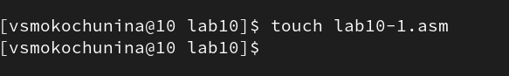

Рис. 1: Создание файла

1. Я ввела в него текст из листинга 1

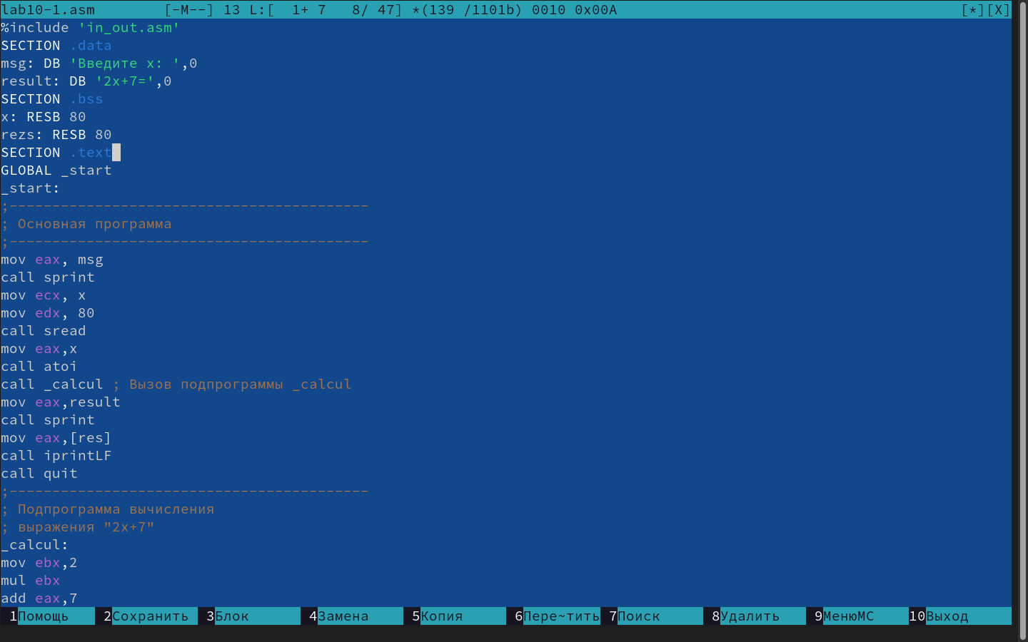

Рис. 2: Ввод текста

1. Я создала файл и проверила его работу

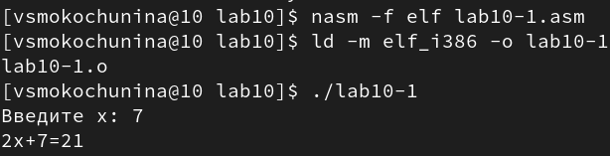

Рис. 3: Запуск программы

1. Я изменила текст программы для вычисления заданного выражения

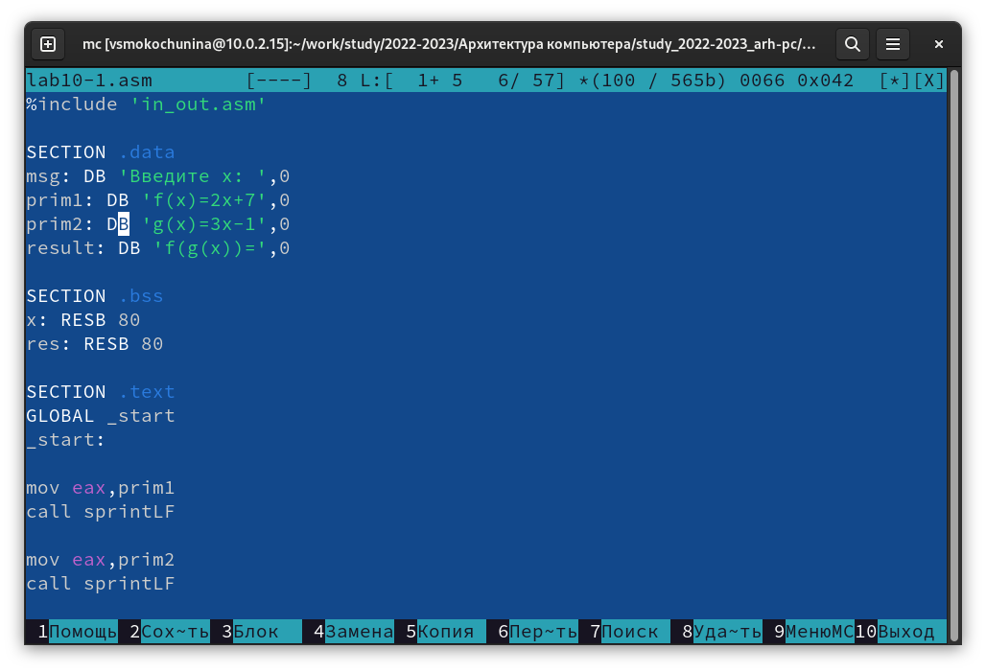

Рис. 4: Замена текста

1. Я создала и запустила файл

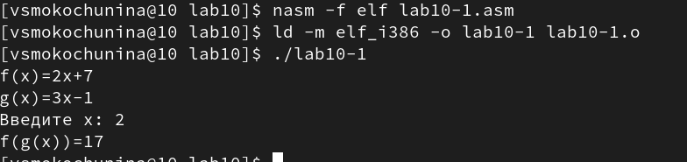

Рис. 5: Запуск программы

1. Я создала файл lab10-2.asm и ввела в него текст из листинга 2

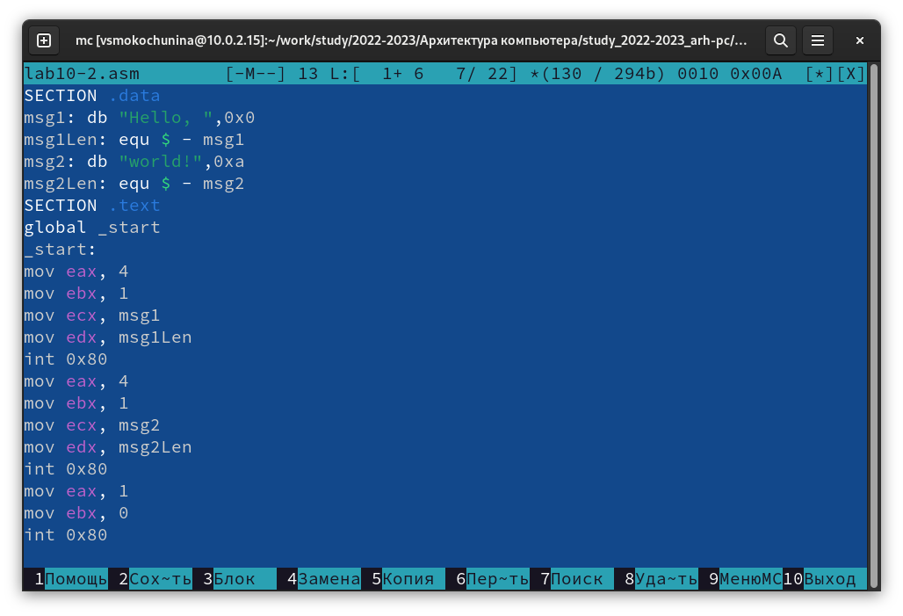

Рис. 6: Ввод текста

1. Я получила исполняемый файл, загрузила его в откладчик gdb и проверила работу программы, запустив ее в оболочке GDB

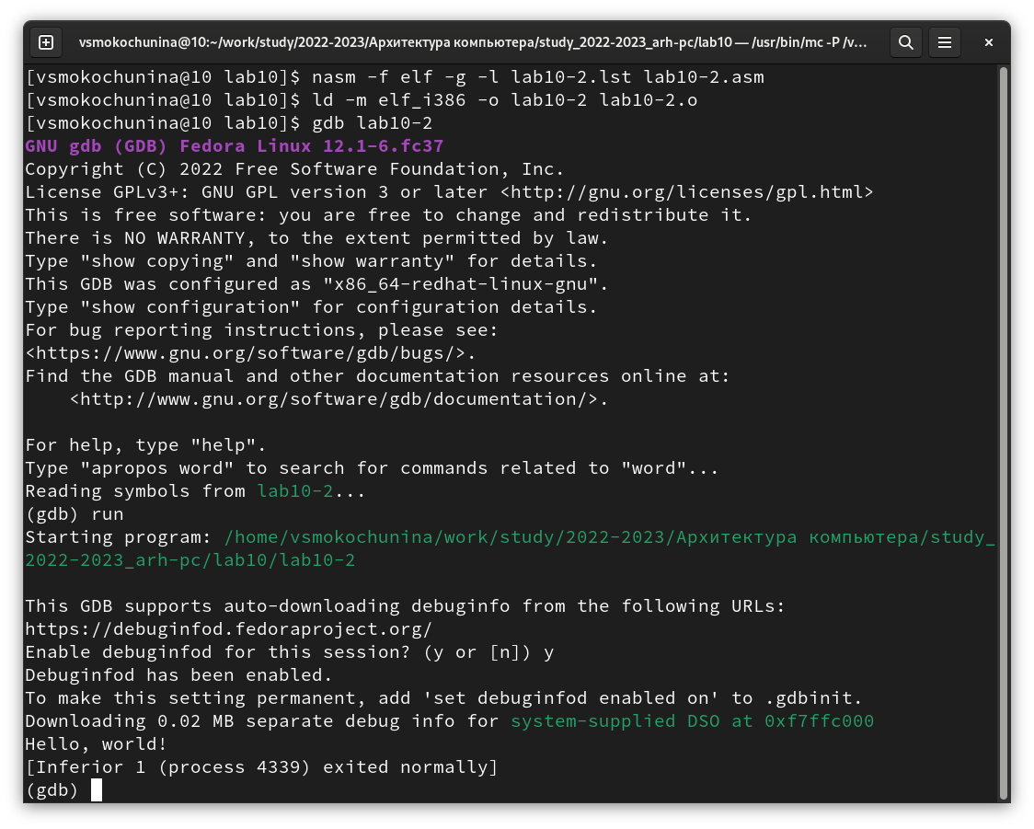

Рис. 7: Загрузка файла и проверка работы

1. Я установила брейкпоинт на метку _start

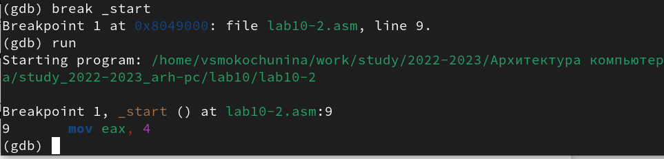

Рис. 8: Установка брейкпоинта

1. Я посмотрела дисассимилированный код программы

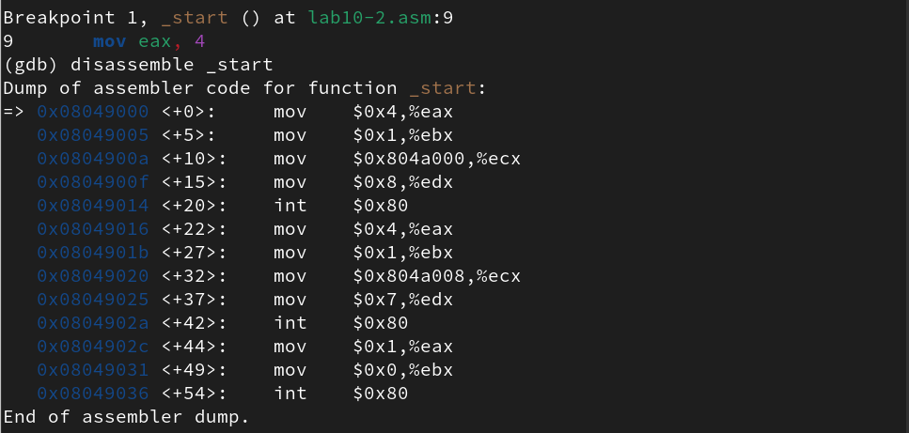

Рис. 9: Код программы

1. Я переключилась на отображение команд с Intel’овским синтаксисом

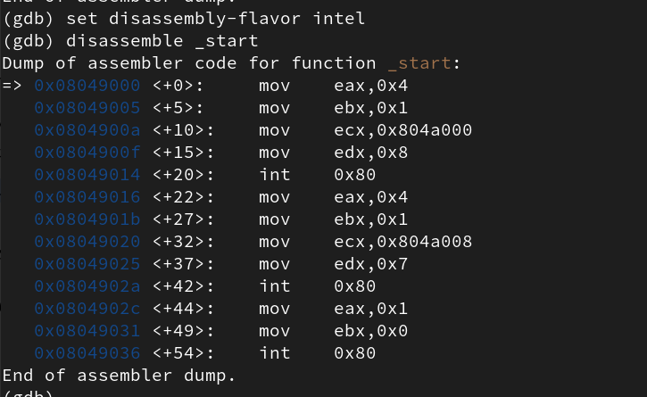

Рис. 10: Другой синтаксис

Различие только в отсутствии символов % и $

1. Я включила режим псевдографики

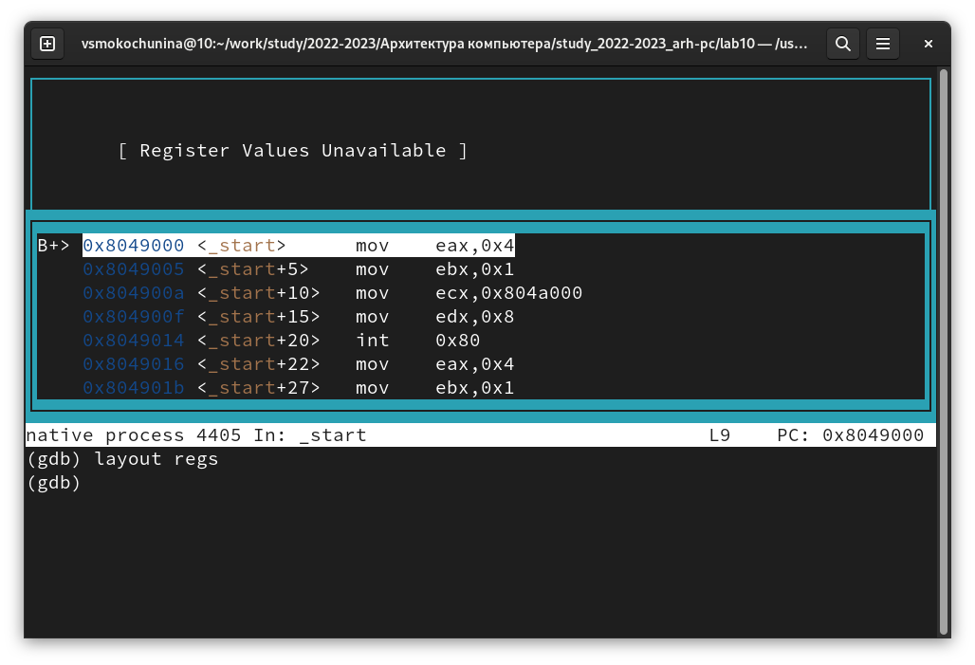

Рис. 11: Режим псевдографики

1. Я проверила точку останова и установила свою

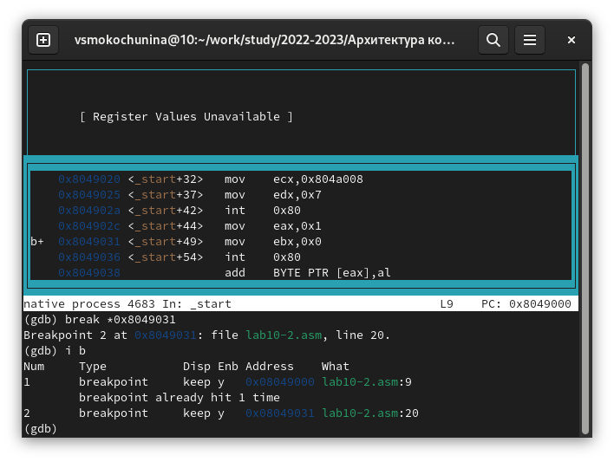

Рис. 12: Точка останова

1. Я посмотрела регистры

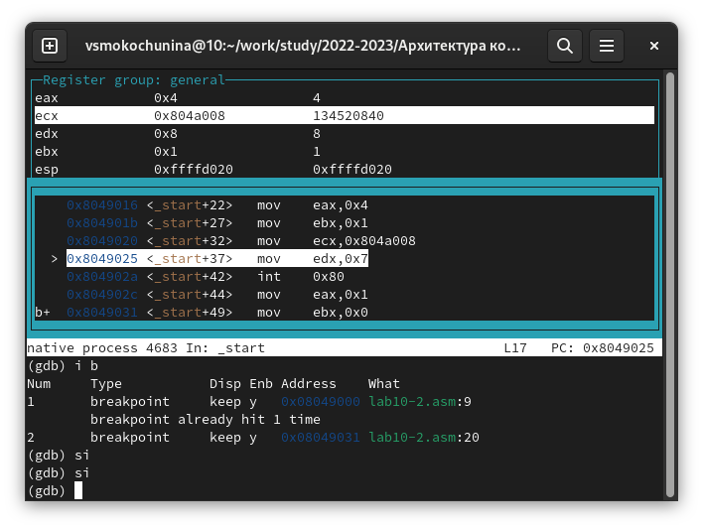

Рис. 13: Просмотр регистров

1. Я посмотрела значение переменной msg1

Рис. 14: Просмотр значения переменной

Рис. 14: Просмотр значения переменной

1. Я посмотрела значение переменной msg2

Рис. 15: Просмотр значения переменной

Рис. 15: Просмотр значения переменной

1. Я изменила первый символ переменной msg1

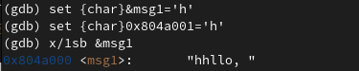

Рис. 16: Замена первого символа

1. Я заменила символ переменной msg2

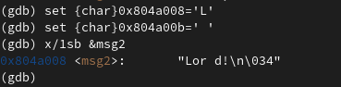

Рис. 17: Замена символа

1. Я вывела значения регистров

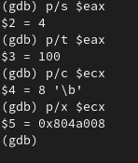

Рис. 18: Значения регистров

1. Я изменила значение регистра ebx

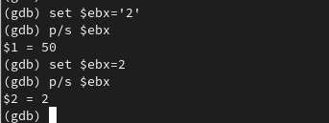

Рис. 19: Замена значения регистра

Выводится два разных значения, так как в первом случае мы вносим двойку, а во втором сам регистр равен двум

1. Я завершила выполнение программы и вышла

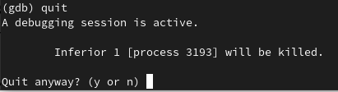

Рис. 20: Выход

1. Я скопировала файл из лабораторной №9 в лабораторную №10

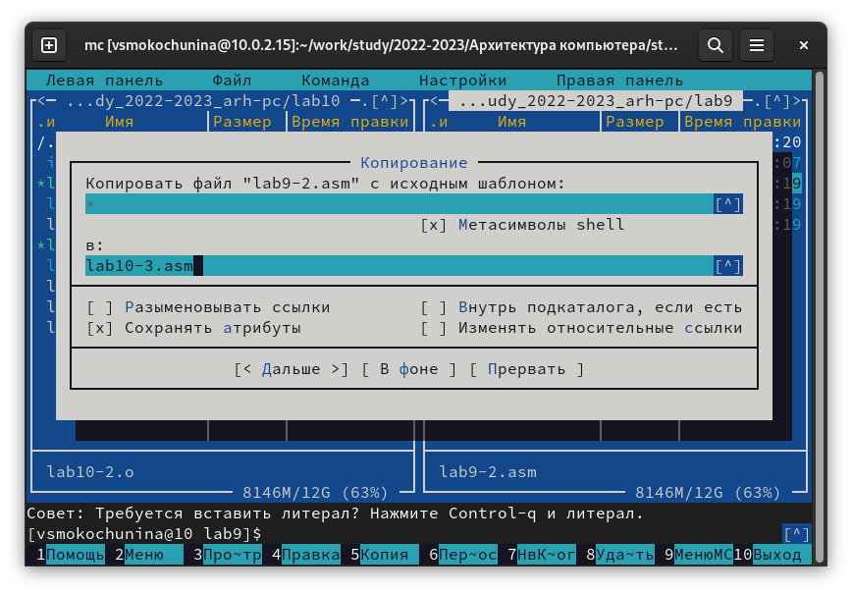

Рис. 21: Копия файла

1. Я создала файл и загрузила,указав аргументы

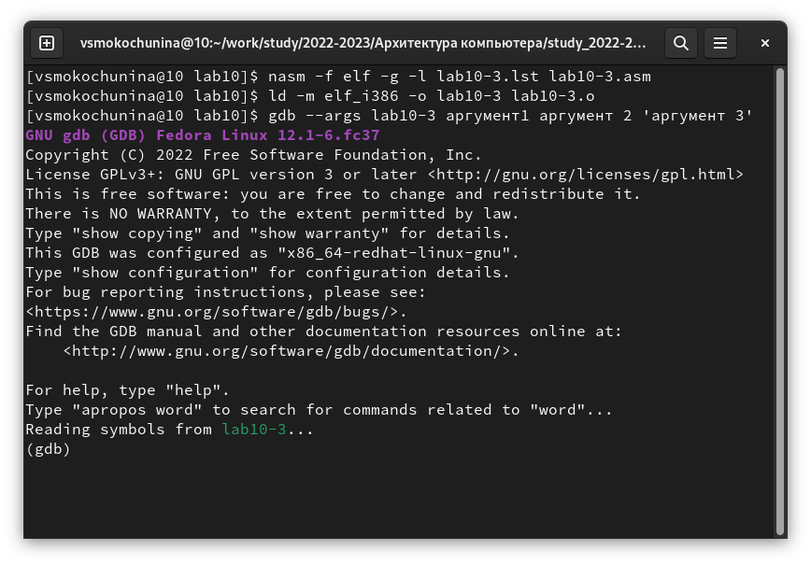

Рис. 22: Загрузка файла

1. Я установила точку останова

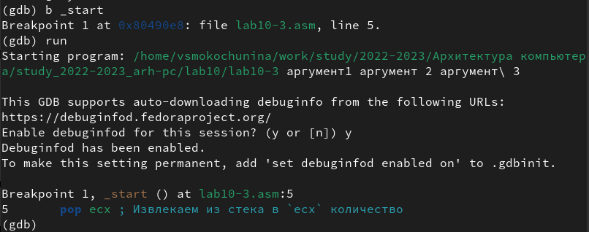

Рис. 23: Точка останова

1. Я посмотрела адрес вершины стека

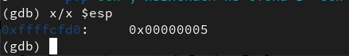

Рис. 24: Адрес вершины стека

1. Я посмотрела остальные позиции стека

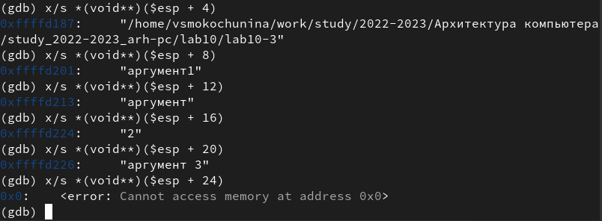

Рис. 25: Позиции стека

Интервал между элементами 4, так как в стеке хранится только до 4 байт

# 4 Самостоятельная работа

1. Я преобразовала программу из лабораторной работы No9, реализовав вычисление значения функции 𝑓(𝑥) как подпрограмму.

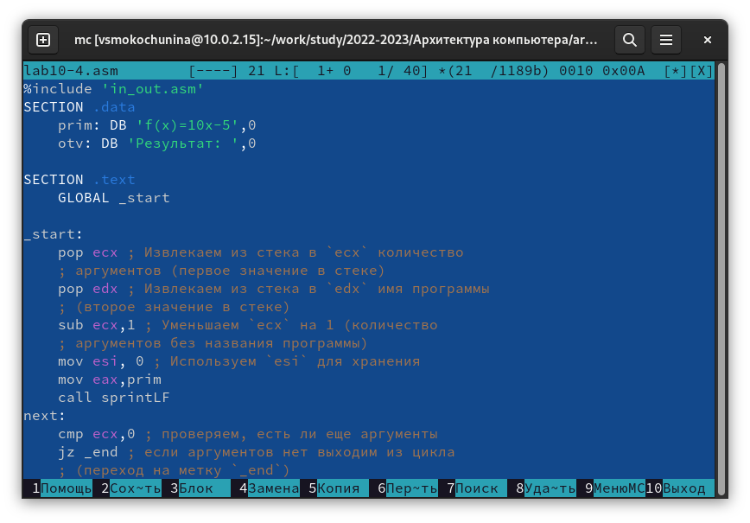

Рис. 26: Преобразование программы

1. Я создала и запустила файл

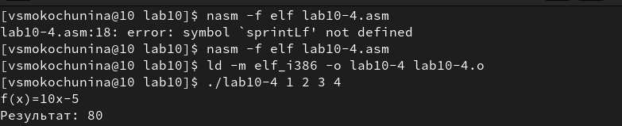

Рис. 27: Запуск файла

1. Я создала файл и ввела из него программу из листинга 3

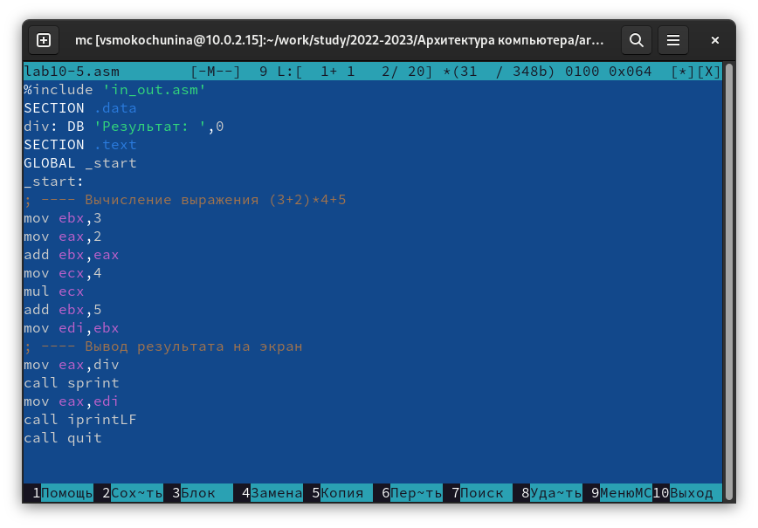

Рис. 28: Ввод текста

1. Я запустила файл и увидела.что выдает ошибку

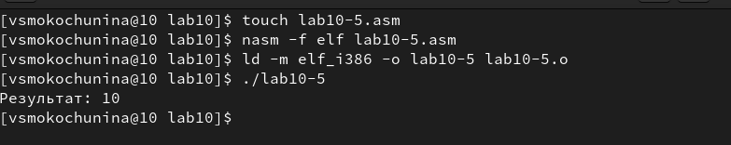

Рис. 29: Запуск файла

1. Я запустила файл с помощью откладчика gdb

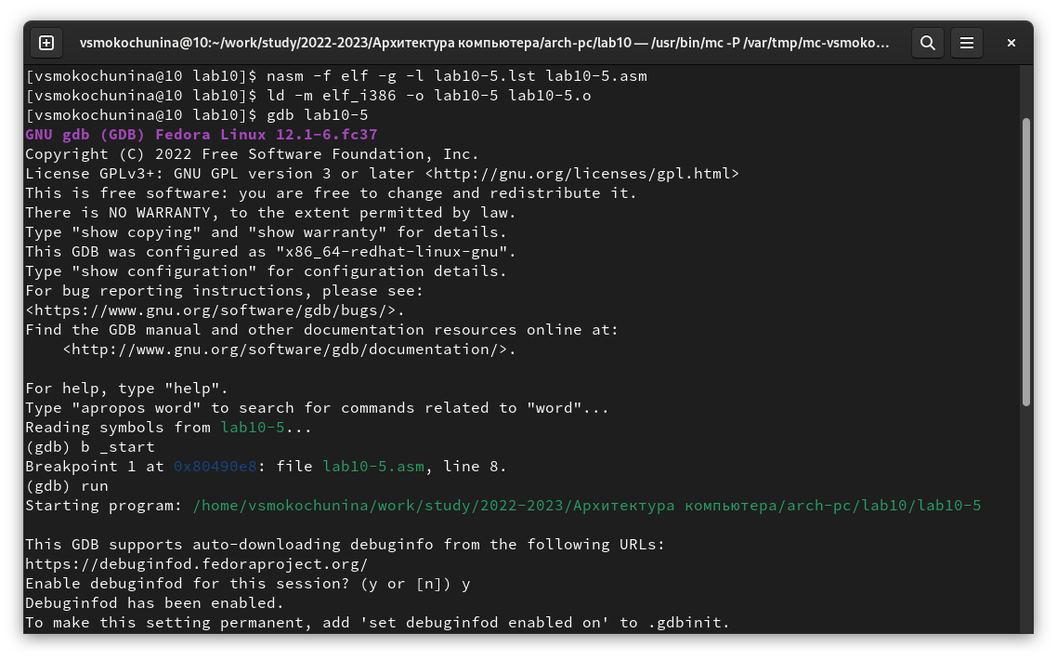

Рис. 30: Запуск файла

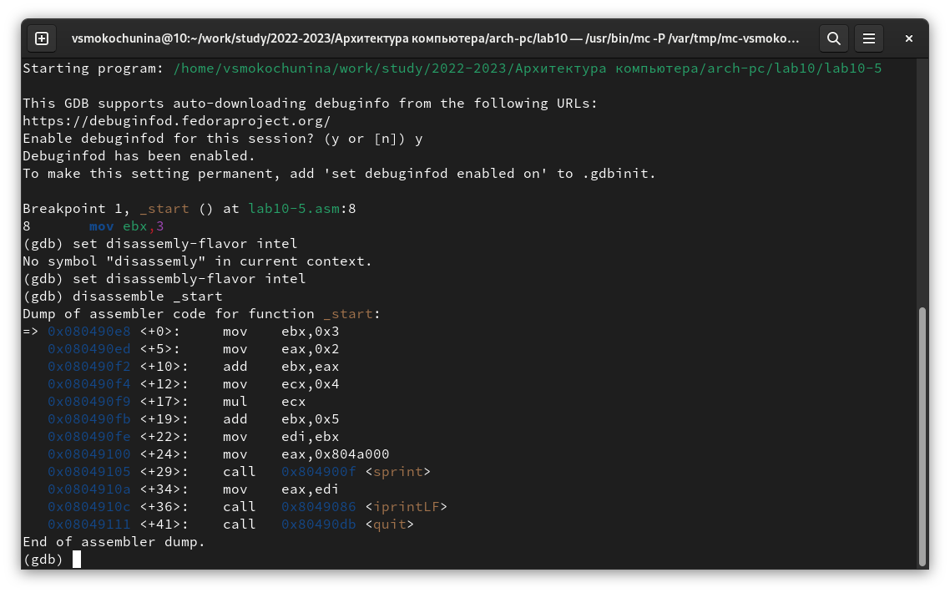

Рис. 31: Запуск файла

1. Я посмотрела,что регистры стоят не на своих местах и изменила это

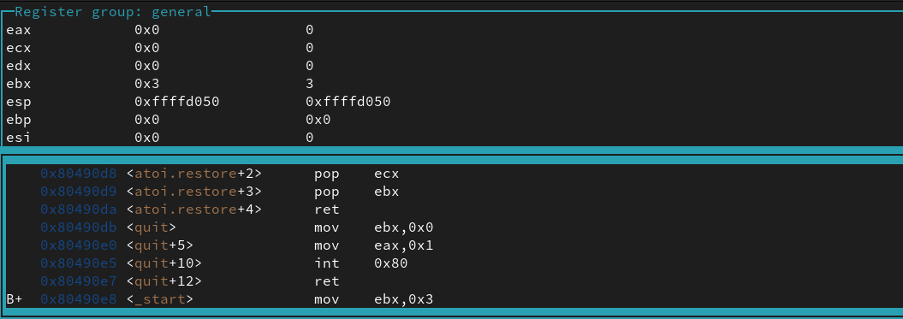

Рис. 32: Исправление ошибок

1. Я проверила работу программы

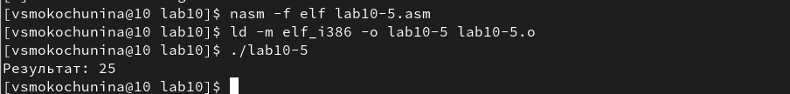

Рис. 33: Запуск файла

#Вывод

Я приобрела навыки написания программ с использованием подпрограмм, познакомилась с методами отладки при помощи GDB и его основными возможностями.